Технология 16.05.2020

Дистанционное обучение.

Тема урока. «Коробочка для подарка».
Цели: научить детей изготавливать подарочную упаковку, на основе полученных теоретических знаний.
Задачи:
-развивать творческое воображение ребёнка, аккуратность, умение бережно и экономно использовать бумагу, подбирать и сочетать элементы декора;
-воспитывать интерес к урокам трудового обучения, трудолюбие, целеустремленность.
Планируемые результаты: предметные: Конструкции упаковок коробок. Расчёт размеров упаковок и их развёрток. Варианты замков коробок. Подбор материалов и способов оформления. Использование ранее освоенных знаний и умений. Изготовление коробочек для сюрпризов из развёрток разных форм с расчётом необходимых размеров; познавательные: анализировать предложенные задания, конструктивные особенности и технологии изготовления папок, коробок-упаковок; формулировать возникающие проблемы, искать пути их решения; коммуникативные: осуществлять сотрудничество в малой группе, договариваться, помогать друг другу в совместной работе, исполнять разные социальные роли; регулятивные: организовывать свою деятельность: готовить рабочее место, соблюдать правила безопасного рационального труда.
Оборудование: компьютер,

Ход урока
  - Организационный этап.
Ребята, надеюсь вы готовы к уроку. Приготовили инструменты, материалы.
Все мы знаем, что на различные праздники есть одна традиция. Кто скажет какая? (Ответы детей. Дарить подарки).
  - Актуализация знаний.
Правильно. Каждый любит получать и дарить подарки. Это заложено в нас родителями с самого детства. Ведь они всегда знали, что именно нужно подарить на праздник, потому что отлично понимали своих детей.
Ребята, что такое подарок?
Само понятие «подарок» появилось давным-давно. Выстраивая отношения с соплеменниками, древний человек открывал смысл доброты, радушия, испытывал признательность за чужую заботу и отзывчивость. Способом выразить эти чувства становился подарок. В русском языке у этого слова есть еще и брат-близнец - «гостинец», происходящий от слова «гость». Это значит, что по обычаю человек входил в дом с подарком, и его готовы были в этом доме одарить.
  - Первичное усвоение новых знаний.
Подарок - предмет, вещь, которую по собственному желанию безвозмездно дают, преподносят, дарят кому-нибудь с целью доставить удовольствие, пользу. Умение дарить подарки предвосхищает умение любить человека. Вся мировая история подтверждает, что даваемое непременно вернется. Таким образом, дар обогащает и получателя, и дарителя.
Как вы думаете, о чем мы будем говорить сегодня на уроке?
  - Первичная проверка понимания
Совершенно верно на нашем занятии мы с вами будем изготавливать подарочную упаковку своими руками. Мы сами можем придать упаковке, дизайн, форму, и украсить её. Ведь красивая коробочка может сама стать частью подарка. Обсудите конструкции коробочек на страницах 36—37 учебника. Выберите понравившиеся изделия, продумайте назначение своей упаковки, её конструкцию, сделайте эскизы, подбери размеры, основной материал и материал для отделки. Используйте рисунки с интерната, из книг, сами придумайте..
Продумайте способы выполнения каждого этапа изготовления изделия ,составьте план работы и изготовьте коробочку.
4.1Анализ подделки
- Какой цвет картона вы выберите для основы?
- Что вы будете изображать?
-Какие элементы для этого вы будете использовать?

4.2. А сейчас давайте вспомним правила техники безопасности при работе на уроке технологии:
- Какие вы помните правила безопасности при работе с ножницами?
Не держи ножницы концами вверх.
Не оставляй ножницы в открытом виде.
Передавай ножницы только в закрытом виде, кольцами в сторону товарища.
При работе следи за пальцами руки.
– Молодцы!

4.3. Выполнение практической работы.
Это образцы оформления подарочных коробочек.
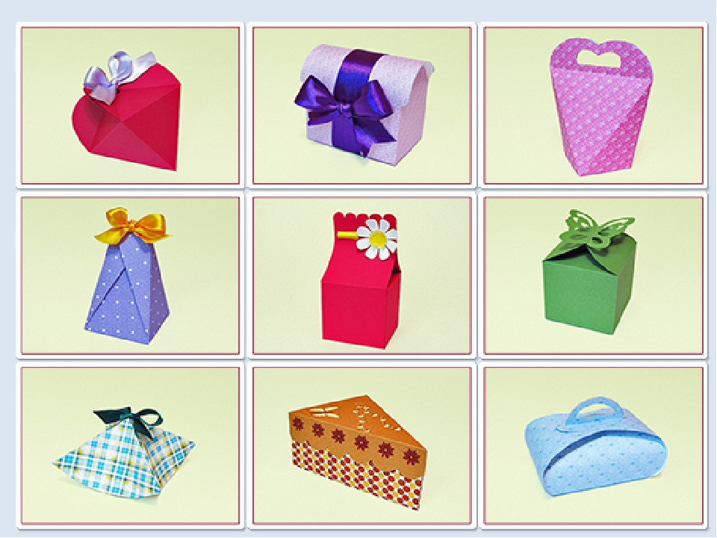

Работа по теме урока
Вариант 1.
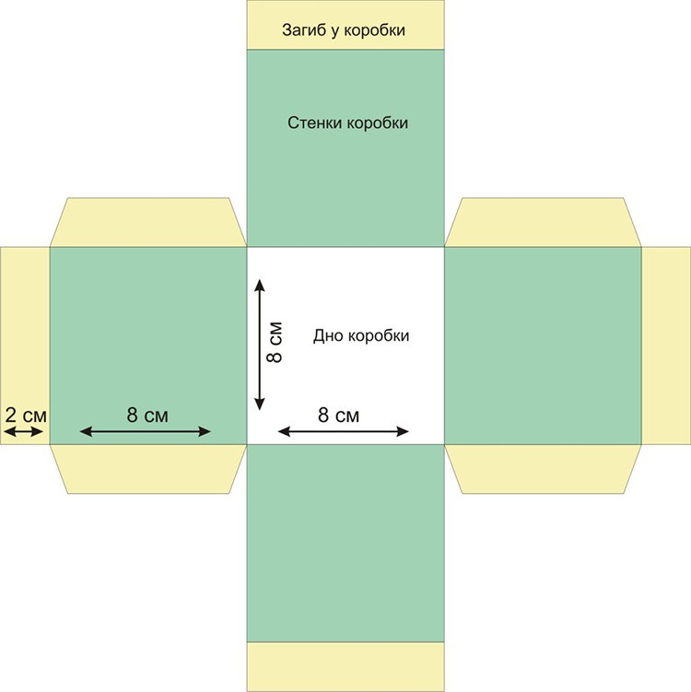
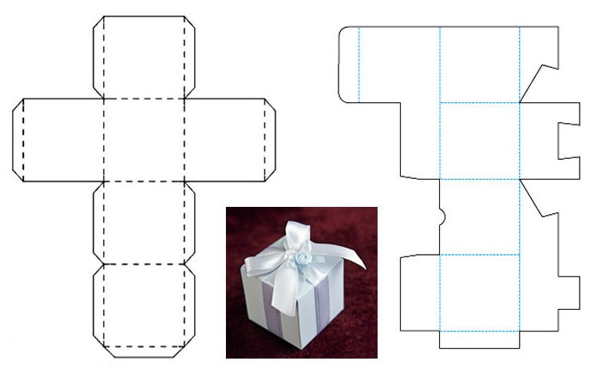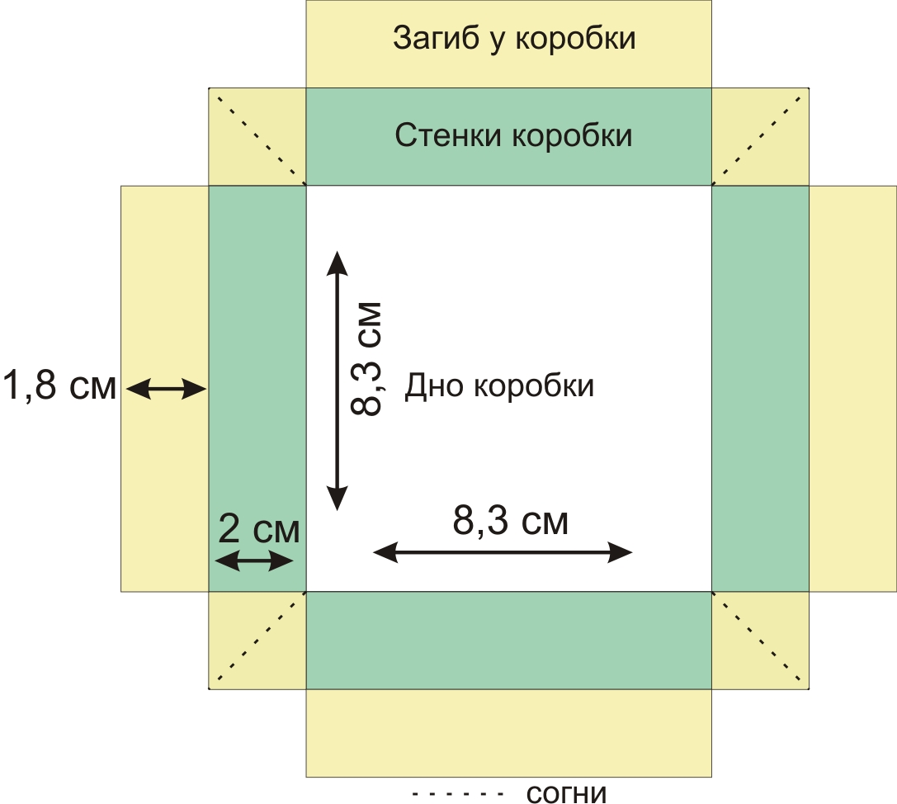
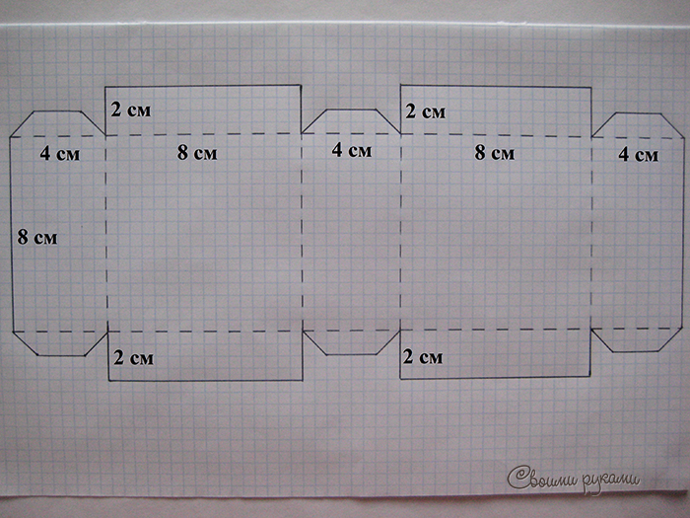

Вариант 2.

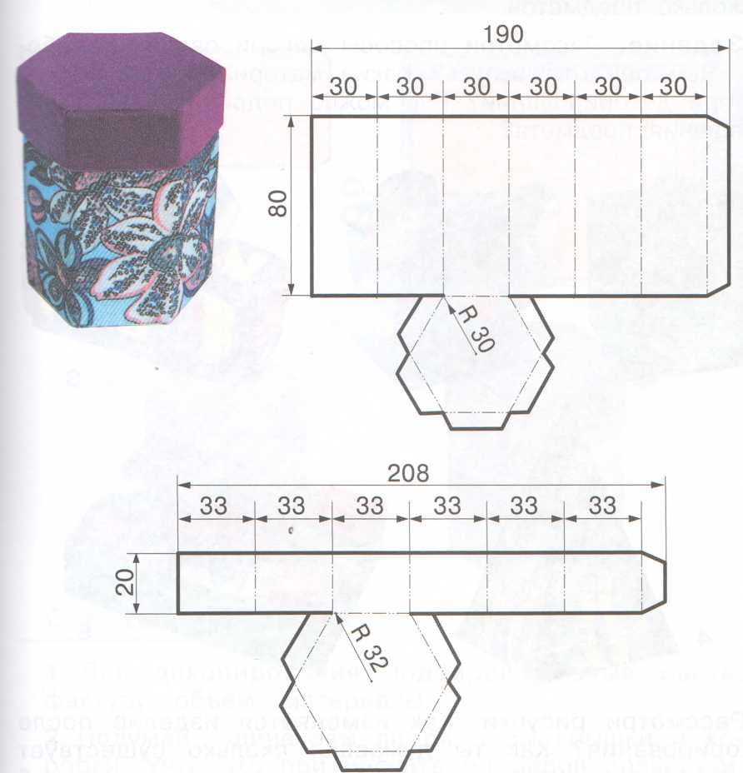
- Рассмотрите изделие и проведите его дизайн-анализ

  - Первичное закрепление
На прошлом занятии мы с вами выполняли уже похожую коробочку и уже знаем как чертить развертки и оформлять готовое изделие. А помните ли вы как рассчитать размеры коробочки, чтобы в неё поместился запланированный подарок?
Молодцы, а какие детали изделия (кроме клапанов) помогут собрать коробочку?
Совершенно верно ими могут быть как шнурочки так и ленты и многое другое.
А сейчас мы перейдём к практической части нашего занятия. Перед вами имеются все материалы для работы. Приступая к работе не забывайте про ТБ.
  - Обобщение и систематизация знаний.
Давайте посмотрим на наши замечательные коробочки. Вот какую интересную упаковку можно сделать своими руками и подарить друзьям и близким. Я думаю, они будут очень довольны, получив подарки в таких замечательных подарочных коробочках, в которые вы вложили не только своё мастерство, но и, конечно, частичку своей души. Молодцы! У вас всё здорово получилось!
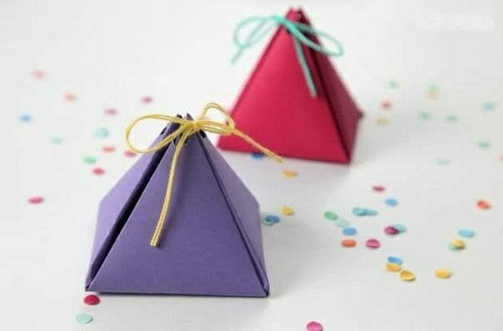
Чтобы каждый раз не бегать по городу в поисках красивой коробочки для небольшого подарка или сувенира, лучше один раз научиться делать такую самостоятельно.

Нам понадобится:
- Картон для изготовления шаблона.
- Красивая плотная бумага для коробочки.
- Линейка.
- Карандаш.
- Ножницы.
- Блестящая ниточка или резинка.
- Дырокол.
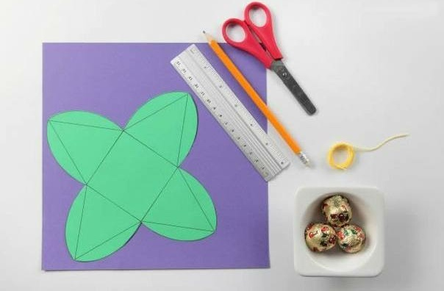
Так выглядит шаблон, по которому делается коробочка. Он состоит из пяти одинаковых квадратов. Итак, при помощи карандаша и линейки начертите на картоне сначала один центральный квадрат, а затем четыре квадрата по бокам каждой из его сторон. В четырех боковых квадратах мы рисуем по треугольнику. Для этого найдите центр у внешней стороны каждого квадрата и проведите к нему две диагональные линии. После этого нарисуйте полукруги, примыкающие к этим линиям, как показано на картинке. Ненужные стороны квадратов после этого можно убрать стиралкой. Шаблон готов, осталось его вырезать.
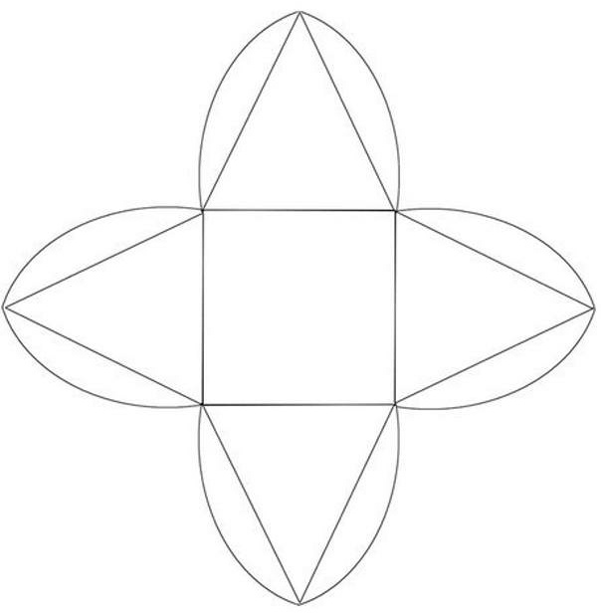
Этот шаблон можно оставить на будущее. Из него мы ничего делать не будем. Возьмите выбранную вами красивую бумагу. Обведите на ней наш шаблон.
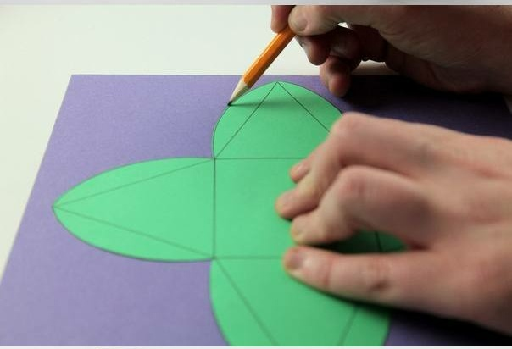
Вырезаем его.
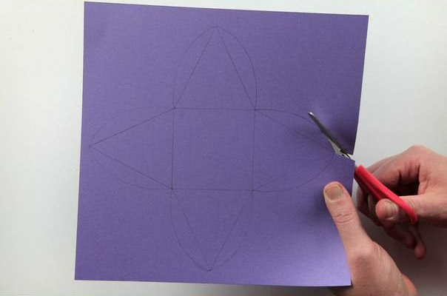
Далее возьмите линейку и загните по ней все карандашные линии.
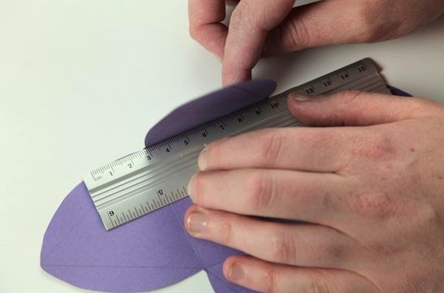
Вот таким образом.
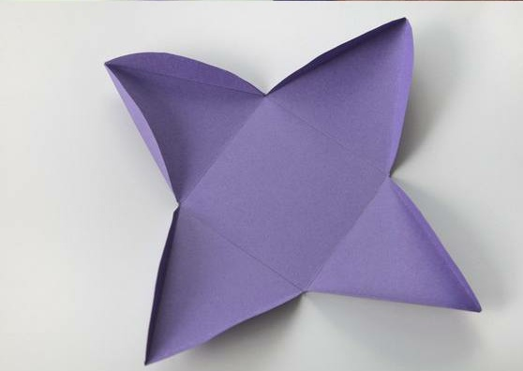
Теперь возьмите дырокол и сделайте на вершинах треугольников по одному отверстию. Итого их получится четыре.
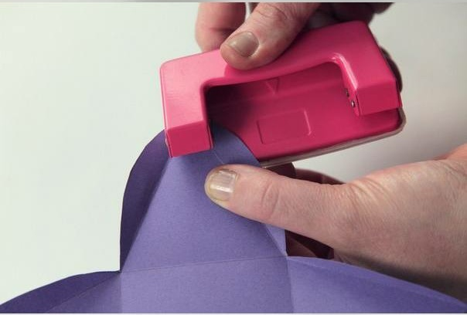
В эти отверстия вставляется нить, как показано на картинке.
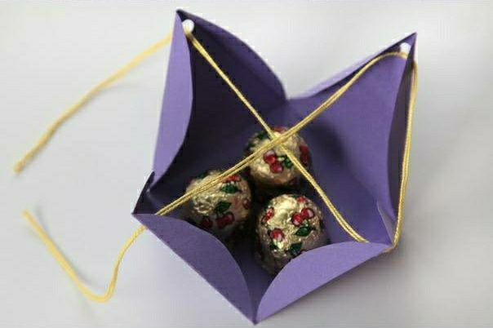
Кладем в коробочку наш маленький подарок, затягиваем нить и завязываем все на бантик.

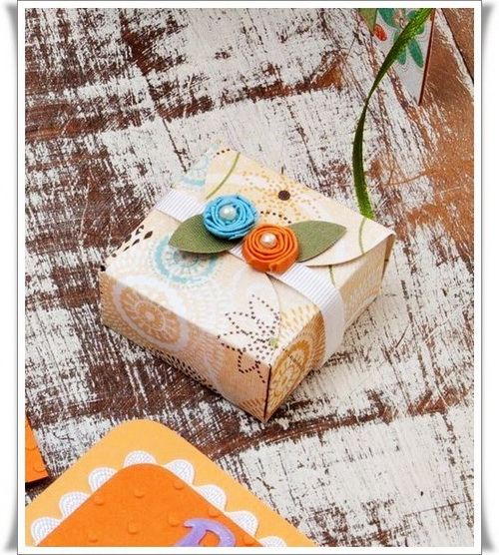

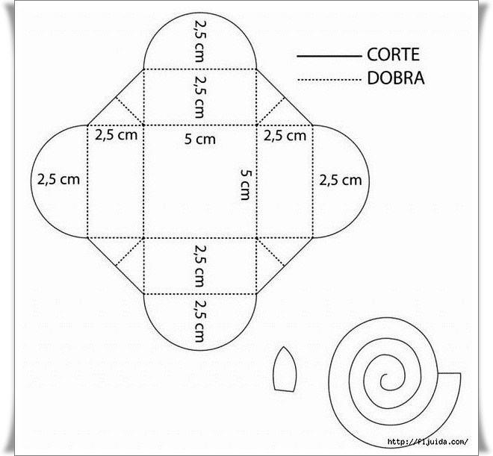

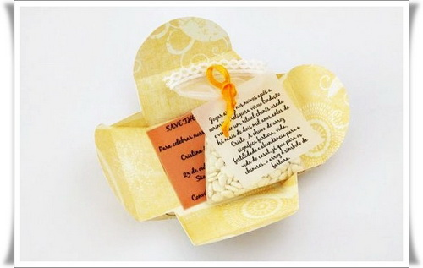

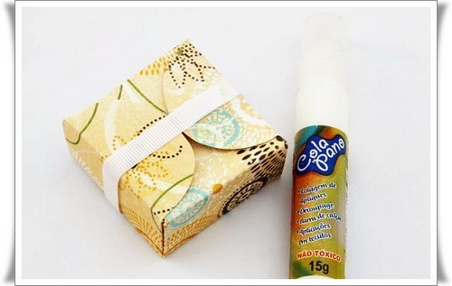

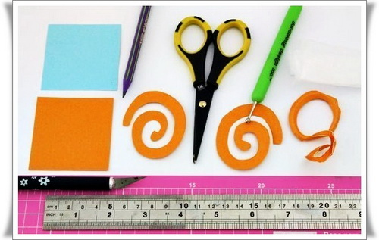

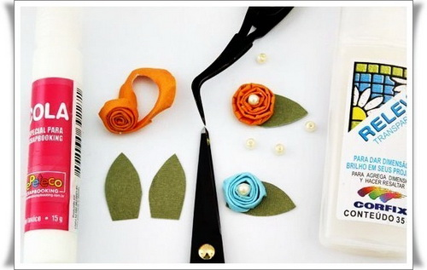

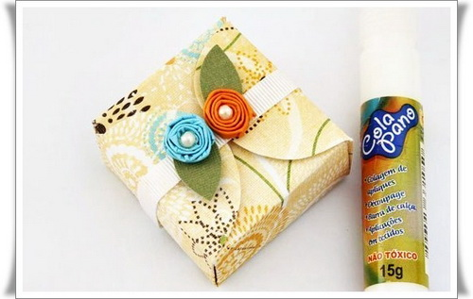

https://eurosamodelki.ru/katalog-samodelok/podelki-i-rukodelie/podarochnaya-korobochka-svoimi-rukami
Видео как сделать коробочку
https://heaclub.ru/krasivye-korobochki-dlya-podarkov-svoimi-rukami-idei-formy-shablony-trafarety-shemy-oformlenie-foto-kak-ukrasit-korobochku-dlya-podarka-svoimi-rukami#i-11
https://uchitelya.com/tehnologiya/152425-prezentaciya-korobochka-syurpriz-3-4-klass.html
https://yandex.ru/video/preview/?filmId=1867078947492186892&text=конспект+урока+коробочка+для+подарка+4+класс+технология&path=wizard&parent-reqid=1589267698924758-1048101566368692419800299-production-app-host-man-web-yp-250&redircnt=1589272630.1 кошечка.

